สมเด็จพระสันตะปาปาฟรานซิสประทานการต้อนรับประธานาธิบดีแห่งปาเลสไตน์: ความสำคัญของการเสวนาด้านศาสนสัมพันธ์และการต่อสู้กับการก่อการร้าย
นครรัฐวาติกัน 16 พฤษภาคม 2015 (VIS)
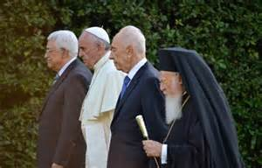
วันนี้ สมเด็จพระสันตะปาปาฟรานซิสประทานการต้อนรับประธานาธิบดีมาห์มุดอับบา แห่งรัฐปาเลสไตน์ แล้วเข้าพบ พระคาร์ดินัลPietro Parolin เลขาธิการแห่งรัฐ พร้อมด้วยพระอัครสังฆราช Paul Richard Gallagher เลขาธิการการต่างประเทศ.
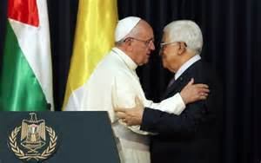
ประธานาธิบดีอับบาส จะเข้าร่วมพิธีสถาปนานักบุญของนักบวชหญิงปาเลสไตน์ 2องค์ ซึ่งเป็นการขอบพระคุณสมเด็จพระสันตะปาปา.
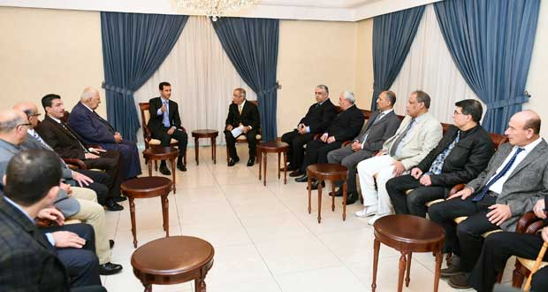
ในระหว่างการสนทนาด้วยมิตรไมตรี แสดงความประสานสามัคคี จนได้ข้อตกลงระหว่างทวิภาคีเกี่ยวกับมุมมองที่สำคัญต่างๆของชีวิต และงานของพระศาสนจักรคาทอลิกในปาเลสไตน์,ที่จะลงนามในอนาคตอันใกล้
แล้วให้ความสนใจกับกระบวนการสันติภาพกับอิสราเอลและแสดงความหวังว่า การเจรจาโดยตรงระหว่างทวิภาคี จะสรุปปัญหาที่เป็นธรรมและยั่งยืนกับความขัดแย้ง
ในที่สุด ย้ำความปรารถนาว่า อาศัยประชาคมนานาชาติ,ประเทศอิสราเอลและปาเลสไตน์จะมุ่งมั่นตัดสินใจที่กล้าหาญที่จะส่ง เสริมสันติภาพ.
ในที่สุด ก็มีการอ้างอิงถึงความขัดแย้งทำให้ภูมิภาคตะวันออกกลางทุกข์ใจ,และยืนยันถึงความสำคัญของการต่อสู้กับการก่อการร้าย,ที่เน้นการเสวนาศาสนสัมพันธ์

